**Presentación para el líder**

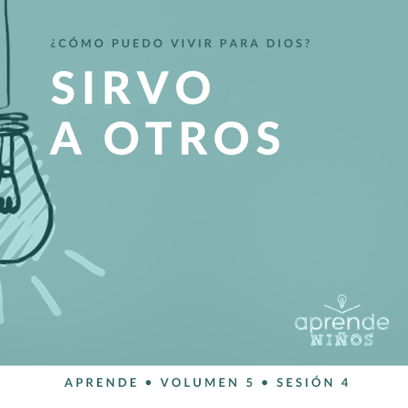

**Resumen del volumen**

**¿Cómo puedo vivir para Dios?**

*Al aprender a vivir para Dios, exploraremos también qué implica vivir para Dios cada día. Sabemos que la Biblia nos habla y que Dios quiere que cada uno viva en unión con otros creyentes. Esto es cierto, pero ¿cómo ponemos primero a Dios? ¿Cómo enfrentamos la confusión e incertidumbre que hay en el mundo? ¿Qué espera Dios de nosotros cuando nos pide que demos? ¿Cómo mostramos que apreciamos y amamos a los demás? En estas sesiones, consideraremos lo que la Biblia dice en respuesta a estas preguntas tan importantes*.

**Resumen de la sesión**

**Sirvo a otros**

*No podemos vivir de corazón para Dios si no estamos dispuestos a servir a los demás. Podemos seguir a Dios e ignorar a quienes nos rodean, pero Dios quiere que amemos a la gente. En la historia del buen samaritano, Jesús nos enseña cómo servir. El samaritano amó a su prójimo y agradó a Dios con el servicio que prestó a su prójimo*.

**Lección bíblica**

El buen samaritano

[Lucas 10:30–37](https://ref.ly/logosref/Bible.Lk10.30-37)

**Verdad de fe**

Yo sirvo a otros.

**Versículo de fe**

[Mateo 6:33](https://ref.ly/logosref/Bible.Mt6.33) (NTV)

Busquen el reino de Dios por encima de todo lo demás y lleven una vida justa, y él les dará todo lo que necesiten.

**Preparación para la sesión**

**Tiempo de preparación para el líder: 20–25 minutos**

|  |
| --- |
| ***Necesitarás***  ***Grupo grande***   * *Biblia* * *Cantos de adoración (Se sugiere buscar en Internet canciones alegres y dinámicas relacionadas con la Biblia y el tema de la sesión.)* * *Aquellos grupos que no usen celulares o tabletas también necesitarán:*   *• Proyector o televisor*  *• Computadora o laptop*  *•* ***Diapositiva Verdad de fe***  *•* ***Diapositiva o Video Versículo de fe***  *•* ***Video Lección bíblica***  *•* ***Diapositivas Punto de enseñanza 1 a 3***  *• Dos vendas*  *• Ingredientes para dos emparedados de tocino y verduras: pan, rebanadas de*  *tomate, lechuga, tocino y mayonesa*  *• Dos platos*  *• Dos cuchillos de plástico*  *• Mantel de plástico*  *• Mesa*  *• Esponja*  *• Balde o recipiente con agua*  *• Vaso transparente*  *• Plato*  *• DVD con personajes conocidos (superhéroes, de dibujos animados, etc.)*  ***Grupo pequeño***   * *Bolsas plásticas de emparedado con cierre, una por niño* * *Tiras de papel, cinco por niño* * *Tijeras* * *Lápices, uno por niño* * *Marcador negro permanente* * *Biblias (en lo posible, todas de la misma versión), una para cada niño o pueden compartir* * ***Repaso del Versículo de fe Grupo pequeño****, dos por grupo* * *Dos lápices o marcadores* * *Mesa* * ***Hoja de actividad Grupo pequeño****, una hoja por niño* * *Lápices, uno por niño* * *Crayolas o marcadores*   *Para acceder al contenido y los videos de la sesión desde una computadora, visita:* [*ProyectoCompromisoBiblico.com/Descargas*](https://proyectocompromisobiblico.com/descargas) |
| ***Preparación***  ***Grupo grande***   * *Descargar los videos y las diapositivas que correspondan.* * *Elegir cantos de adoración y tenerlos listos para su reproducción.* * *Familiarizarse con el pasaje de la Escritura correspondiente a esta lección bíblica.* * *Disponer dos estaciones en cada extremo de la mesa.* * *Disponer los ingredientes y utensilios sobre la mesa.* * *Opcional: Dejar algunos ingredientes y utensilios en su envoltorio, para hacer más difícil la actividad.* * *Escribir la etiqueta «Amor de Dios» en el balde o recipiente. Girarlo para que los niños no puedan ver la etiqueta.* * *Sumergir la esponja en el agua y dejar la esponja sobre el plato con el vaso.*   ***Grupo pequeño***   * *Recortar tiras de papel, cinco para cada niño.* * *Imprimir copias del* ***Repaso del Versículo de fe Grupo pequeño****, dos por grupo.* * *Imprimir copias de la* ***Hoja de actividad Grupo pequeño****, una copia por niño.*   *¿Es la primera vez que enseñas* Aprende *para Niños? Lee la* [*Guía para el facilitador*](https://0b769b0ed3569ef9d18b-f88d8272f61086866d50d048b43ef630.ssl.cf2.rackcdn.com/sites/biblengagementproject/Guia_para_el_facilitador_de_Escucha.pdf)*.* |
|  |

**Grupo grande**

**30 minutos**

*Verifica qué materiales se necesitan al comienzo de la sesión.*

**Introducción**

Hola a todos. Qué alegría verlos hoy. ¿Alguien alguna vez los ayudó cuando tenían una dificultad? Levanten la mano. *(Respuesta del grupo)* A mí sí. ¿Quién quiere contarnos cuál fue la última vez que alguien realmente los ayudó cuando estaban en un aprieto? *(Escucha las respuestas.)* Qué buenos ejemplos. A veces realmente necesitamos la ayuda de otros, especialmente cuando tenemos dificultades.

**Verdad de fe**

Hoy vamos a hablar sobre lo que significa servir a otros. Dios quiere que sirvamos a los demás cuando vivimos para Él. Para ayudarnos a recordar esto, nuestra Verdad de fe para hoy es: **Yo sirvo a otros**.

• *Mostrar la* ***Diapositiva Verdad de fe***.



Señala a un niño, y pídele que repita la Verdad de fe: **Yo sirvo a otros**. Ahora, señala a otro niño y pídele que también la repita. **Yo sirvo a otros**. Es importante que vivamos para Dios y ayudemos a quienes tienen necesidad.

**Juego**

**Emparedado de tocino y verduras con ojos vendados**

|  |
| --- |
| ***Necesitarás***   * *Dos vendas* * *Ingredientes para dos emparedados de tocino y verduras: pan, rebanadas de tomate, lechuga, tocino y mayonesa* * *Dos platos* * *Dos cuchillos de plástico* * *Mantel de plástico* * *Mesa*   ***Preparación***   * *Disponer dos estaciones en cada extremo de la mesa.* * *Disponer los ingredientes y utensilios sobre la mesa.* * *Variante: Dejar algunos ingredientes y utensilios en su envoltorio, para hacer más difícil la actividad.* |

Antes de comer por lo general alguien nos sirve la comida. Si yo les sirviera su emparedado favorito, ¿cuál sería? ¡Díganmelo lo más fuerte que puedan! *(Respuesta del grupo)* Están los clásicos de matequilla de maní y jalea, de queso y jamón, y los de tocino y verduras. Hoy tendremos una competencia, veremos quién puede preparar más rápido un emparedado de tocino y verduras, los varones contra las niñas. ¿Quién les parece que ganará? *(Respuesta del grupo)*

Pero vamos a trabajar de la siguiente manera: Necesito tres varones y tres niñas voluntarios que me ayuden. Un varón y una niña tendrán los ojos vendados. El que tenga los ojos vendados será el único que podrá usar las manos para armar el emparedado. Los demás, solo darán instrucciones. El equipo tendrá que trabajar unido para ver quién arma primero un emparedado de tocino y verduras. No olviden la mayonesa. Empezamos.

• *Espera que los equipos armen los emparedados*.

• *Determina qué equipo fue el ganador. (Nota: Es posible que los emparedados no queden prolijos, por lo que será difícil determinar cuál fue el equipo ganador. Con algo de humor diles que ningún equipo fue capaz de armar bien su emparedado.)*

¡Qué experiencia más divertida! Para completar esta difícil tarea, cada equipo tuvo que esforzarse para ayudar a la persona con los ojos vendados, porque dependía totalmente de los demás. Si no hubieran querido ayudar a su compañero, nunca habrían podido armar el emparedado.

**Adoración**

Para servir a otros no podemos pensar solo en nosotros, tenemos que pensar en los demás y ver cómo ayudarlos. Eso implica pedir ayuda a Dios. Ahora vamos a unirnos para buscar a Dios mientras lo adoramos.

• *Dirige a los niños en una o dos canciones. Lee la sugerencia al principio de la sesión*.

**Lección bíblica**

Gracias por cantar y adorar conmigo. En la historia bíblica que veremos hoy, Jesús le enseñó a la gente cómo servir desinteresadamente, sin fijarse a quiénes servían. Es fácil servir a algunas personas, porque muestran agradecimiento. Pero hay otras personas a las que nos cuesta servir. Puede ser difícil ayudar a la gente que es mala o que no expresa agradecimiento.

En esta historia, Jesús desafió a la gente a servir a otros aunque fueran desconocidos o personas con las que no se llevaban bien. Recuerden que siempre podemos aprender algo de la Palabra de Dios, así que vamos a orar para pedir a Dios que nos ayude a aprender de la historia de hoy.

**Oración**

|  |
| --- |
| *Querido Dios, ayúdanos a aprender de tu Palabra. Ayúdanos ver cómo servir para tu honra y mostrar a otros tu amor. Amén.* |

**Video introductorio**

Antes de escuchar la historia bíblica, vamos a mirar este video.

• *Mostrar el* ***Video Lección bíblica***.

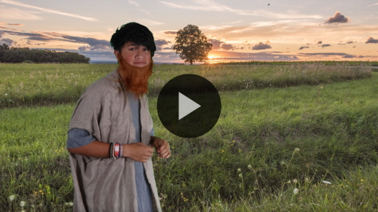

**Lección bíblica**

**El buen samaritano**

¡Qué manera tan divertida de empezar! Antes comentamos sobre una vez que alguien te ayudó cuando estabas en una dificultad. Eso me recuerda nuestra Verdad de fe. Repítanla conmigo: **Yo sirvo a otros**. ¿Cuáles son algunas maneras en que podemos servir a otros? *(Escucha las respuestas.)*

Muy buenas ideas. En esta historia bíblica, Jesús le enseñó a la gente cómo debían servir a otros. Si quieren seguir la historia mientras la leo, abran la Biblia en [Lucas 10:30–37](https://ref.ly/logosref/Bible.Lk10.30-37).

• *Lee el pasaje bíblico en voz alta*.

• *Para no prolongar el tiempo en el Grupo grande, recomendamos que no sean los niños los que lean*.

• *Opcional: Recuerda a los niños que marquen este pasaje con su marcador de página para volver a leerlo en casa*.

**Enseñanza**

|  |
| --- |
| ***Necesitarás***   * ***Diapositivas Punto de enseñanza 1 a 3*** * *Esponja* * *Balde o recipiente con agua* * *Vaso transparente* * *Plato* * *DVD con personajes conocidos (superhéroes, de dibujos animados, etc.)*   ***Preparación***   * *Escribir la etiqueta «Amor de Dios» en el balde o recipiente. Girarlo para que los niños no puedan ver la etiqueta.* * *Sumergir la esponja en el agua y dejar la esponja sobre el plato con el vaso.* |

¡Qué increíble! ¿Cómo pudieron esas dos primeras personas ignorar por completo al herido en el camino? Menos mal que el samaritano estuvo dispuesto a ayudarlo. El samaritano decidió ayudarlo aun cuando los judíos no se llevaban bien con los samaritanos.

Los primeros dos hombres ignoraron al herido, pero el samaritano prestó atención a las necesidades de esta persona. No solo vio al herido, sino que hizo todo lo posible por ayudarlo. Agradó a Dios con su servicio. Para servir a otros, tienes que pensar menos en ti, y más en las personas y en sus necesidades. Recordemos nuestra Verdad de fe para hoy: **Yo sirvo a otros**. Digámosla una vez más. **Yo sirvo a otros**.

**1. Servimos a otros por amor**.

• *Mostrar la* ***Diapositiva Punto de enseñanza 1***.

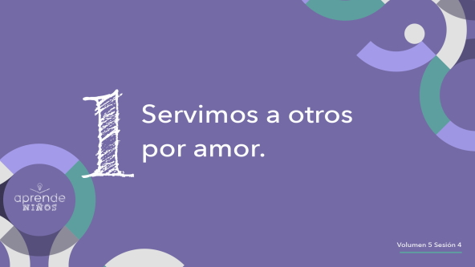

En el juego del emparedado, ¿por qué ayudaron al compañero con los ojos vendados? *(Escucha las respuestas.)* Porque querían ganar el juego; porque estaban motivados. Necesitamos algún tipo de motivación, positiva o negativa, para hacer algo. Cuando servimos a otros, tenemos que estar motivados. Sin embargo, también tenemos que asegurarnos de estar motivados por las razones debidas.

Dios quiere que sirvamos a los demás porque nos importa la gente. A veces no nos entusiasma hacer algo que sabemos que está bien. Por ejemplo, si tu madre o tu padre te piden que los ayudes, no siempre tendrás ganas de ayudarlos. Sin embargo, debemos hacer todo lo posible para servir a otros movidos por un corazón compasivo. Nos debe importar la gente que está necesitada.

Les voy a mostrar con un ejemplo. Necesito un voluntario que me ayude.

• *Invita un voluntario que se pare junto a ti*.

• *Muestra el plato con el vaso vacío y la esponja sobre el plato*.

Cuando necesitamos algo, es como tener un espacio en la vida que necesita ser llenado. Imaginemos que este vaso vacío es una persona con una necesidad, como el herido de la historia. La esponja somos nosotros. ¿Qué debemos hacer según la Verdad de fe? **Yo sirvo a otros**. Así es. Ahora, nuestro voluntario tomará la esponja y la exprimirá dentro del vaso. *(Espera mientras el voluntario hace eso.)* Gracias. ¿Queda más agua en la esponja? *(Escucha las respuestas.)*

Cuando intentamos servir solo por nuestra cuenta, seremos como esa esponja. Al final, nos cansaremos y nos quedaremos sin energía para servir. La buena noticia es que no tenemos que servir solos. ¿Quién nos ayuda? *(Escucha las respuestas.)* Sí, Dios nos ayuda.

• *Muestra el balde con la etiqueta «Amor de Dios»*.

• *Pide al voluntario que sumerja la esponja en el balde y que siga llenando el vaso*.

Una manera de mantenernos motivados para servir por las razones debidas es recordar el amor que Dios nos ha mostrado. Si Dios no hubiera mostrado amor y compasión por nosotros, no tendríamos la posibilidad de vivir con Él en el cielo algún día. En cambio, Dios entregó a su Hijo para morir por nosotros. Él eligió servirnos, así que nosotros ciertamente podemos ayudar a otros. Los amamos porque Dios nos amó. Esa es la mejor manera de mostrar que nos interesamos por ellos.

• *Agradece al voluntario y dile que se siente*.

**2. El servicio tiene un precio**.

• *Mostrar la* ***Diapositiva Punto de enseñanza 2***.

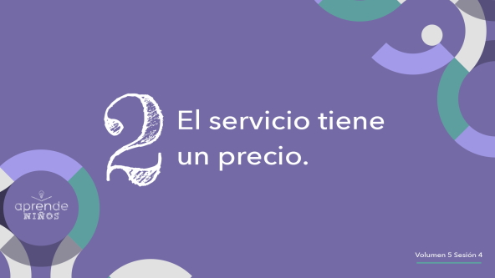

¿Conocen a alguien que está en el ejército, o que trabaja de policía o bombero, o en un hospital? *(Escucha las respuestas.)* En esos trabajos, la gente se dedica a servir y ayudar a otros.

Tal vez han escuchado que alguien agradece expresamente el servicio que alguien ha prestado. Agradecemos a las personas porque vemos el esfuerzo que han hecho para servir. Se sacrifican para servir a otros. Dedican su tiempo, energía y a veces hasta entregan su vida. Cuando servimos a otros, renunciamos a algo nuestro para que otros puedan satisfacer una necesidad en su vida.

El samaritano dedicó tiempo y recursos para ayudar al hombre que fue víctima de robo y asalto. Como el samaritano, cuando servimos a otros, nos entregamos para atender sus necesidades. Eso fue exactamente lo que Dios hizo por nosotros. Él nos sirvió y abrió un camino para que estemos un día con Él en el cielo. El precio que Jesús pagó fue entregar su vida por nosotros.

**3. El servicio es una manera de mostrar a Jesús**.

• *Mostrar la* ***Diapositiva Punto de enseñanza 3***.

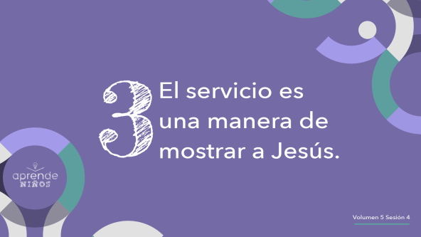

¿Quién es tu personaje favorito de una película o programa de televisión? Grítenlo. *(Escucha las respuestas.)* Tengo unas cosas para mostrarles. Cuando diga «¡Ya!», griten el nombre de su personaje favorito.

• *Muestra los DVD para ver si los niños pueden decirte el nombre de la película por la cubierta del DVD*.

¿Alguna vez fingieron ser ese personaje? *(Respuesta del grupo.)* Vamos a usar la imaginación para jugar que somos un superhéroe. Yo decidí que seré Spider-Man (el hombre araña), pero no tengo disfraz. ¿Cómo sabrán otros que soy Spider-Man? Párense y muéstrenme qué tendría que hacer. *(Escucha las respuestas.)*

Excelentes sugerencias. Si hiciera movimientos como que lanzo telas de araña y trepo por las paredes, ustedes sabrían quién finjo ser. Muchos superhéroes se caracterizan por dichos o acciones típicas que nos ayudan a identificarlos. ¿Sabían que con Jesús pasaba lo mismo? *(Respuesta del grupo)* Cuando estuvo aquí en la tierra, una de sus acciones distintivas fue servir a los demás. Así como ustedes se dieron cuenta de que yo quería ser Spider-Man cuando moví las manos, la gente ve a Jesús a través de nuestro servicio.

Jesús fue el Siervo más abnegado que haya vivido. Dijo que una de las principales razones para venir a la tierra fue servir. La gente puede darse cuenta o no, pero cuando servimos a otros, estamos mostrando a Jesús. Cuando la gente conoce y entiende quién es Jesús, Él les ofrece cambiar su corazón. Servir a otros y mostrarles el amor de Jesús abre la posibilidad de un cambio maravilloso en su vida.

**Oración y respuesta personal**

*Mientras oran, se podría poner como fondo una música suave de adoración*.

Podemos servir a otros como lo hizo el buen samaritano. Podemos servir con nuestro tiempo, dinero y de muchas otras maneras. Solo tenemos que pedir a Dios que nos ayude a descubrir cómo Él quiere que le sirvamos y a quién quiere que le mostremos su amor.

Vamos a dedicar un momento para preguntarle a Dios cuál debe ser nuestro próximo paso, teniendo en cuenta lo que aprendimos hoy. Vamos a preguntarle a Dios a quién podemos servir esta semana y cuál es la mejor manera de mostrar su amor a esta persona. Inclinemos todos la cabeza, cerremos los ojos y vamos a pedir a Dios que nos hable.

**Oración**

• *Opción: Los niños pueden repetir los segmentos de la oración a medida que los dices*.

|  |
| --- |
| *Querido Dios, gracias por enseñarnos cómo servir a otros a través de tu Palabra. Muéstranos como servir a la gente de nuestro entorno: nuestra familia, nuestros amigos, o incluso a quien no conocemos bien. Ayúdanos a mostrarles tu amor. Amén.* |

Ahora, quiero que continúen orando y escuchando la voz de Dios y a quién les indica que deberían servir.

• *Espera unos minutos*.

¿Alguien quiere decirnos cómo sintió que Dios quiere que sirva a otros? *(Escucha las respuestas.)*

**Versículo de fe**

Nuestro Versículo de fe nos recuerda que podemos buscar a Dios, y confiar en Él porque Él se encargará de todas nuestras necesidades. Podemos seguir buscando a Dios cuando se trata de servir a otros. Esto nos infundirá mucho ánimo conforme buscamos oportunidades para servir a otros a nuestro alrededor porque mediante el servicio podemos ser parte del reino de Dios.

• *Mostrar el* ***Video Versículo de fe***.

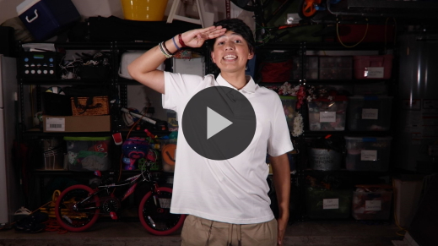

[Mateo 6:33](https://ref.ly/logosref/Bible.Mt6.33) (NTV)

Busquen el reino de Dios por encima de todo lo demás y lleven una vida justa, y él les dará todo lo que necesiten.

**Verdad de fe**

Antes de pasar a los grupos pequeños, vamos a repasar la Verdad de fe.

• *Mostrar la* ***Diapositiva Verdad de fe***.



Podemos servir a otros y, mientras los servimos, Dios cuidará de nosotros. Recuerden nuestra Verdad de fe para hoy. Repítanla conmigo. **Yo sirvo a otros**. Sé que podrán hacerlo. Qué alegría aprender juntos.

• *Invita a los niños a pasar a los grupos pequeños o despídete de ellos si la sesión termina aquí*.

**Grupo pequeño**

**30 minutos**

*Esta parte se puede hacer con todo el grupo o en grupos pequeños. Durante las actividades en grupos pequeños, la meta es que los niños se relacionen con la Palabra de Dios y que se conozcan mejor. El líder del grupo pequeño se encargará de dirigir todas las actividades.*

**Conexión del grupo**

**Bolsa «Porque sí»**

|  |
| --- |
| ***Necesitarás***   * *Bolsas plásticas de emparedado con cierre, una por niño* * *Tiras de papel, cinco por niño* * *Tijeras* * *Lápices, uno por niño* * *Marcador negro permanente*   ***Preparación***   * *Recortar tiras de papel, cinco para cada niño.* |

Hay muchas maneras de servir a otros. Con un poco de reflexión y de creatividad, podemos pensar en diversas maneras de mostrar el amor de Dios a otros. Vamos a sugerir diversas maneras de servir a la gente de nuestro entorno. Tomaremos estas ideas, las escribiremos en tiras de papel, y las pondremos en la bolsa «Porque sí» para que la lleven a su casa.

Para empezar, vamos a compartir algunas maneras en que la semana pasada dimos con generosidad. Cuando dedicamos tiempo a ayudar a los demás, estamos sirviendo a las personas y mostrando el amor de Dios. ¿Quién quiere contarnos cómo ayudaron a otros?

• *Los niños comparten lo que hicieron para cumplir con el desafío de dar de la última vez*.

• *Mientras escuchan a sus compañeros, sugiéreles que escriban en sus papelitos ideas sobre cómo podrían servir*.

Ahora, ¿quién tiene más buenas ideas sobre cómo podemos servir a otros?

• *Ayuda a los niños a pensar cómo podrían servir a otros. Ejemplo: Ayudar a mis hermanos a limpiar su dormitorio, cocinar galletitas para un amigo o tu maestro, escribir una tarjeta y enviarla a alguien, etc*.

• *Con el marcador negro, escribe el nombre de cada niño en su bolsa*.

Cuando quieran servir a alguien, solo tendrán que tomar un papelito de su bolsa. Y ¡listo!, ya tendrán una misión que cumplir. Fíjense en cómo su servicio animará a otros y les permitirá compartir el amor de Dios con ellos.

**Aprendamos**

|  |
| --- |
| ***Necesitarás***   * *Biblias (en lo posible, todas de la misma versión), una para cada niño o pueden compartir*   *No requiere preparación previa.* |

**Lectura bíblica:** [**Mateo 20:26–28**](https://ref.ly/logosref/Bible.Mt20.26-28)**;** [**Santiago 2:14–18**](https://ref.ly/logosref/Bible.Jas2.14-18)**;** [**1 Juan 3:16–18**](https://ref.ly/logosref/Bible.1Jn3.16-18)**;** [**Lucas 6:27–36**](https://ref.ly/logosref/Bible.Lk6.27-36)**;** [**Hebreos 13:1–2**](https://ref.ly/logosref/Bible.Heb13.1-2)

Vamos a profundizar en la Palabra de Dios para ver qué más nos dice Dios sobre cómo servir. Mientras buscan y nos preparamos para leer estos versículos, piensen: ¿Qué significa este pasaje de la Escritura para mi vida?

• *Entrega a cada niño una Biblia para que busquen uno o más pasajes de la Escritura, según el tiempo que dispongas. Cuando todos hayan encontrado los pasajes, pide a un niño que lea una porción bíblica. Después, pídele que responda la pregunta*.

• *Puedes armar parejas, para que los niños mayores ayuden a otros a buscar los pasajes, o ayúdalos tú a buscar las Escrituras de la historia bíblica:* [*Lucas 10:30–37*](https://ref.ly/logosref/Bible.Lk10.30-37)*. Con la práctica, los niños cada vez encontrarán los pasajes con más facilidad*.

• *Opcional: A modo de juego, hazlos competir para ver quién encuentra primero el pasaje de la Escritura*.

**Consejo para conocer la Biblia**

La Palabra de Dios es buena. Es importante pasar tiempo leyendo la Biblia porque es una de las mejores maneras de mantenernos cerca de Él. A veces nos resulta difícil entender qué significa algún versículo. Si te encuentras en esa situación, te sugiero que ores y pidas a Dios que te aclare lo que Él quiere que aprendas del pasaje. No temas probar esto también con los versículos que te resultan fáciles de entender. Dios tal vez quiera destacar una parte del versículo, y hacerlo más significativo para ti.

**Desafío**

Esta semana, como práctica, pregúntale a Dios en qué quiere que te fijes cuando lees un versículo importante para ti. Podrías probar esto también con nuestro Versículo de fe. Pide a Dios que te ayude a entender el significado del versículo y que te indique en qué parte deberías concentrarte.

**Verdad de fe**

Todas nuestras lecturas de la Biblia me recuerdan nuestra **Verdad de fe**. Repítanla conmigo: **Yo sirvo a otros**.

**Reflexión en grupo**

*Puedes usar todas o solo algunas de las preguntas como iniciadoras de la conversación. Las preguntas marcadas con un asterisco (*) están pensadas para estimular la conversación. Adáptalas a los intereses y la madurez del grupo. En general, los niños mayores serán más capaces que los menores de profundizar en los temas.*

**Preguntas**

• *Si las actividades en los grupos pequeños no se hacen inmediatamente después del tiempo con el grupo grande, tal vez sería bueno leer nuevamente los pasajes de la historia bíblica antes de estas preguntas*.

¿Quiénes fueron esos hombres que no ayudaron al herido?

* ¿Por qué te parece que estos hombres no ayudaron al herido?

¿Quién fue la persona que ayudó al hombre herido?

¿Por qué es tan notable que un samaritano ayudara a un judío en los días de Jesús?

¿Por qué servimos a otros?

* ¿Por qué decimos que servir cuesta?

* ¿ De qué maneras el servicio a otros muestra el amor de Dios?

* ¿Qué tipo de cosas nos impiden servir a otros?

* Menciona algo que podrías hacer para servir a alguien esta semana.

**Peticiones de oración**

*Para terminar este espacio, pregúntales si tienen alguna necesidad por la que quisieran oración o si quieren agradecer y alabar a Dios por algo. Toma nota de las peticiones de oración de tu grupo pequeño y menciónalas la próxima vez que se reúnan*.

**Oración**

*Oren unos por otros y por las peticiones de oración de sus compañeros*.

**Repaso del Versículo de fe**

|  |
| --- |
| ***Necesitarás***   * ***Repaso del Versículo de fe Grupo pequeño****, dos por grupo* * *Dos lápices o marcadores* * *Mesa*   ***Preparación***   * *Imprimir copias del* ***Repaso del Versículo de fe****, dos por grupo.* |

Nuestro Versículo de fe es [Mateo 6:33](https://ref.ly/logosref/Bible.Mt6.33). Nos dice que cuando buscamos el reino de Dios y honramos a Dios, Él cuida de nosotros y nos da todo lo que necesitamos. Vamos a mirar el video Versículo de fe y repetirlo con los movimientos.

• *Mostrar el* ***Video Versículo de fe***.



[Mateo 6:33](https://ref.ly/logosref/Bible.Mt6.33) (NTV)

Busquen el reino de Dios por encima de todo lo demás y lleven una vida justa, y él les dará todo lo que necesiten.

**Diversión con el Versículo de fe**

**Ordenar**

Ahora que llevamos varias semanas practicando el Versículo de fe, tengo un desafío especial.

• *Muestra a los niños el* ***Repaso del Versículo de fe***.

Vamos a separarnos en dos equipos para ver cuál equipo dice más rápido el Versículo de fe. Las palabras del versículo están mezcladas. Los equipos se turnarán para correr a la hoja y tomar una de las palabras y escribirla sobre la línea más abajo. Luego regresarán corriendo y tocarán en el brazo a la siguiente persona de su equipo. Ganará el equipo que termine primero en ordenar todo el versículo.

• *Si hay niños nuevos o más pequeños en el grupo, anima a los que conocen bien el versículo a ordenar las palabras más difíciles o más largas*.

• *Coloca el Repaso del Versículo de fe sobre una mesa en el salón, con suficiente lugar para que los niños puedan correr hasta la mesa*.

¡Felicitaciones a todos! No es un versículo fácil de aprender, pero ustedes lo memorizaron muy bien.

**Hoja de actividad**

|  |
| --- |
| ***Necesitarás***   * ***Hoja de actividad Grupo pequeño****, una hoja por niño* * *Lápices, uno por niño* * *Crayolas o marcadores*   ***Preparación***   * *Imprimir copias de la* ***Hoja de actividad Grupo pequeño****, una copia por niño.* |

La historia de Jesús sobre el buen samaritano nos recuerda que debemos servir a otros. Después de pintar el dibujo del samaritano y el hombre herido, escribe el nombre de alguien que te brindó algún servicio y de qué manera lo hizo. Tal vez te trataron como el buen samaritano trató al hombre herido. Cuando definas a quién quieres recordar, podrías decirnos quién es y cómo te ayudó.

• *Reparte a los niños la* ***Hoja de actividad Grupo pequeño****, un lápiz y marcadores*.

• *Anímalos a contar su experiencia con el grupo*.

**Despedida**

¿Verdad que es maravilloso confiar en que Dios nos guiará para servir a otros? Él quiere que con nuestro servicio todos conozcan su amor por ellos. Vamos a terminar con una oración.

**Oración**

|  |
| --- |
| *Querido Dios, gracias por servirnos cuando enviaste a Jesús para entregar su vida por nosotros. Ayúdanos a servir a otros, aun cuando nos cueste. Queremos ayudar a otros como lo hizo el buen samaritano, para mostrar a otros que tú los amas. Amén.* |

**Repaso de la Verdad de fe**

• *Mostrar la* ***Diapositiva Verdad de fe***.



Es importante que recuerden la Verdad de fe que aprendimos hoy. Vamos a decirla una vez más: **Yo sirvo a otros**. Fue un gusto tenerlos hoy aquí. Los espero la próxima vez.

• *Los niños llevan a casa la* ***Hoja de actividad Grupo pequeño*** *y las bolsas «Porque sí»*.

• *Recuerda a los padres que tengan los* ***Devocionales familiares*** *con sus hijos y que los encontrarán en la aplicación*.

• *Recuérdales también la fecha y hora de la siguiente sesión*.